BÁO CÁO

1. Tóm tắt:

- Hiện nay, với sự phát triển nhanh chóng của Internet đã giúp cho con người của chúng ta tiếp cận với các dịch vụ một cách nhanh chóng, tiện lợi. Trong đó, việc theo dõi, đặt lịch hẹn cho các dịch vụ cần thiết là dễ dàng thấy nhất. Vì vậy, việc có một ứng dụng đặt lịch, theo dõi lịch trình là điều cần thiết cho việc khám, chăm sóc răng của chúng ta. Không chỉ tiện lợi với người sử dụng dịch vụ, đối với người quản lí, việc theo dõi thông tin của khách hàng là rất cần thiết. Vì thế, người quản lí cũng cần một ứng dụng để làm việc đó thay vì phải ghi chép, lưu sổ sách. Chính vì những điều đó thì hôm nay, nhóm em đã thiết kế ra một ứng dụng Android theo dõi, đăng kí lịch khám cho người dùng và ứng dụng Desktop trên Windows dùng để quản lí, theo dõi khách hàng và các thông tin liên quan của khách hàng.

1. Mục tiêu

- Nhằm giúp cho khách hàng có những trải nghiệm nhanh chóng và hiệu quả, tránh mất nhiều thời gian, đồng thời giúp việc quản lí dễ dàng, tiện lợi hơn. Nhóm em đã thiết kế ra ứng dụng này.

1. Công nghệ sử dụng

- Ứng dụng dành cho user (user-application): Java

- Ứng dụng dành cho admin (manager-application): C#

- API: Java, SpringBoot

- Hotline: Java

- Database: MS SQL

1. Các chức năng

- User application: Đăng nhập, quản lí lịch hẹn, xem danh sách nha sĩ.

- Manager application: Đăng kí user, đăng nhập, quản lí nha sĩ, lịch hẹn, lịch sử cuộc gọi, user.

- Hotline: Xác định thông tin các cuộc gọi đến, trạng thái cuộc gọi và lưu thông tin cuộc gọi vào cơ sở dữ liệu.

1. Phân tích các chức năng

- User application:

+ Đăng nhập:

Giao diện đăng nhập

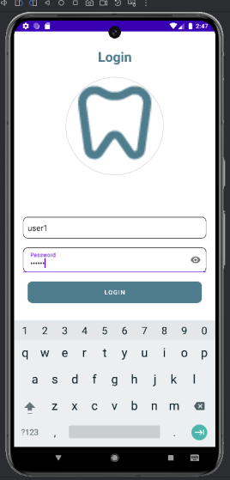

Code thực hiện đăng nhập trên UI (LoginFragment)

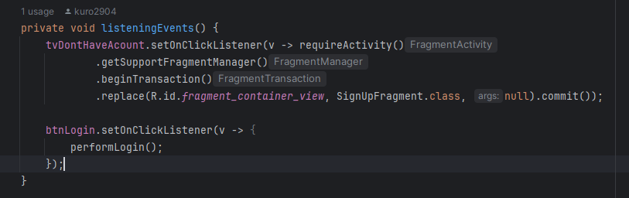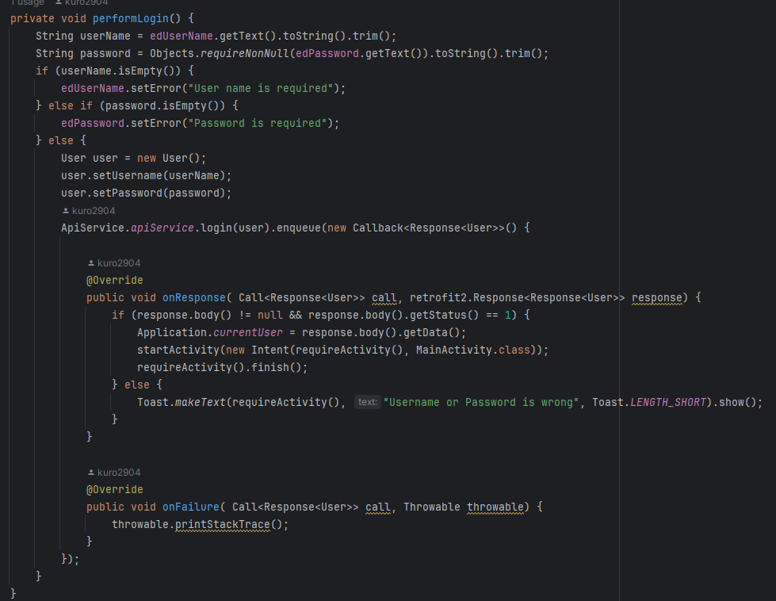

API thực hiện đăng nhập (AuthController)

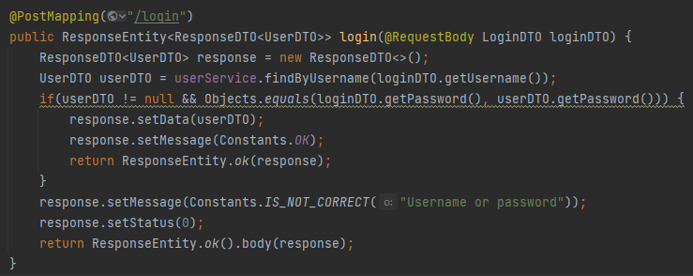

+ Quản lí lịch hẹn

Xem danh sách lịch hẹn

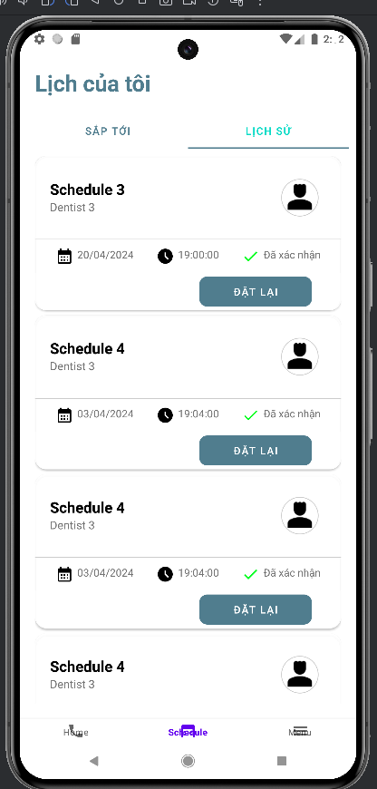

Code lấy danh sách lịch hẹn (HistoryFragment)

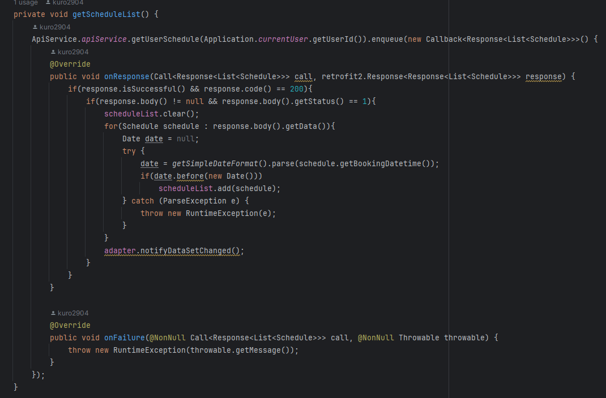

Code api lấy lịch hẹn (ScheduleController)

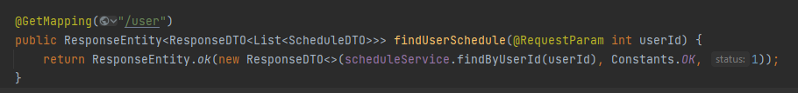

+ Xem danh sách nha sĩ

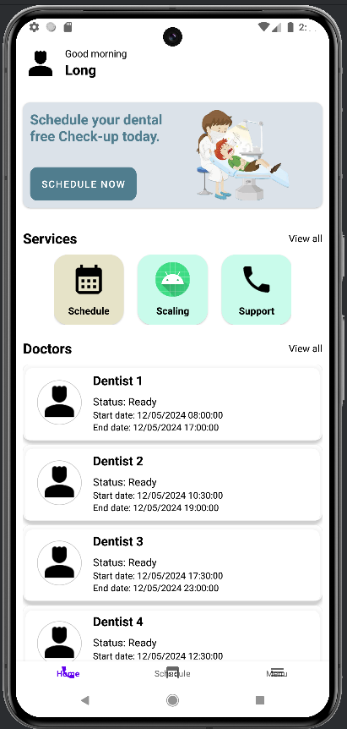

Code lấy danh sách nha sĩ (HomeFragment)

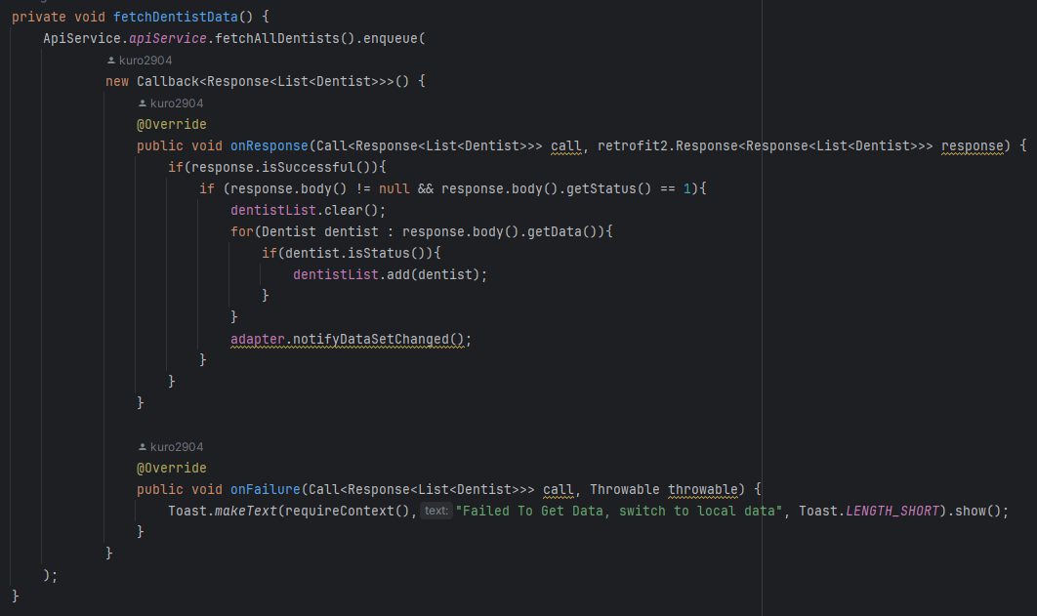

Code api (DentistController)

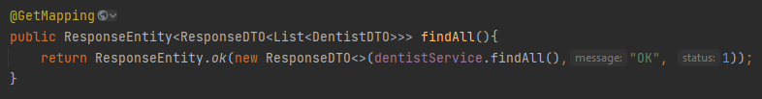

- Manager application:

+ Đăng nhập

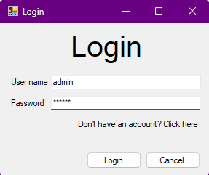

Code đăng nhập UI (LoginFrm, AuthService)

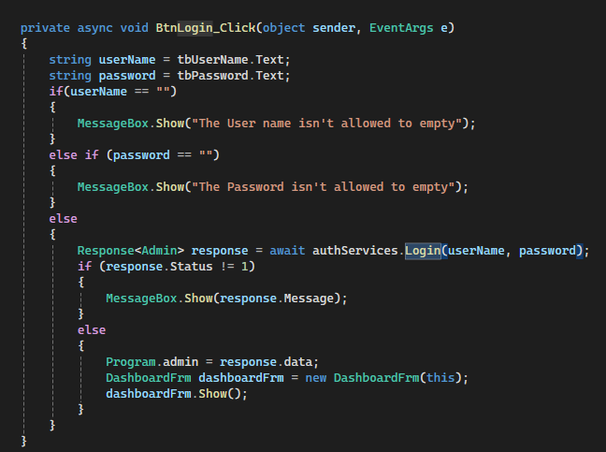

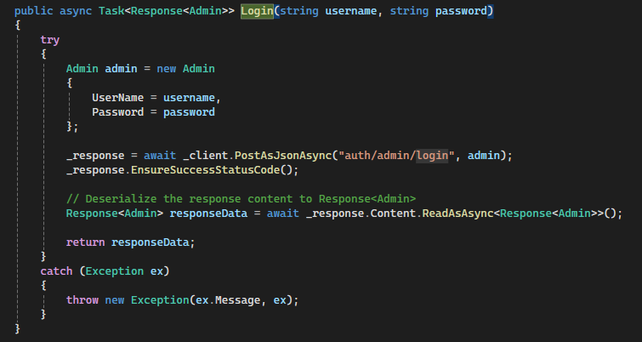

Code api (AuthController)

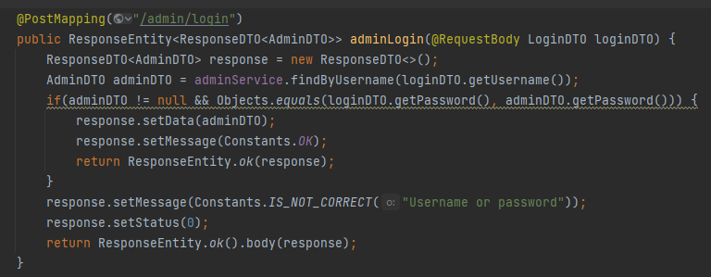

+ Đăng kí User

Code UI

Code api (AuthController)

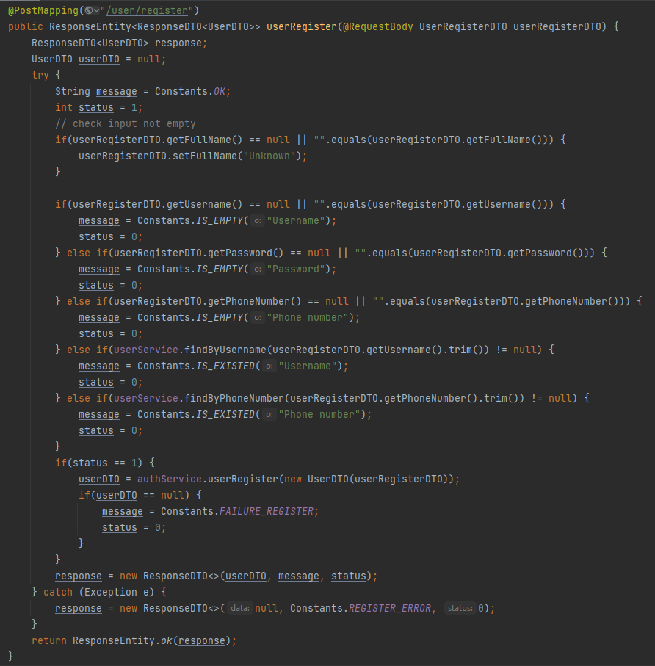

+ Quản lí nha sĩ

. Xem

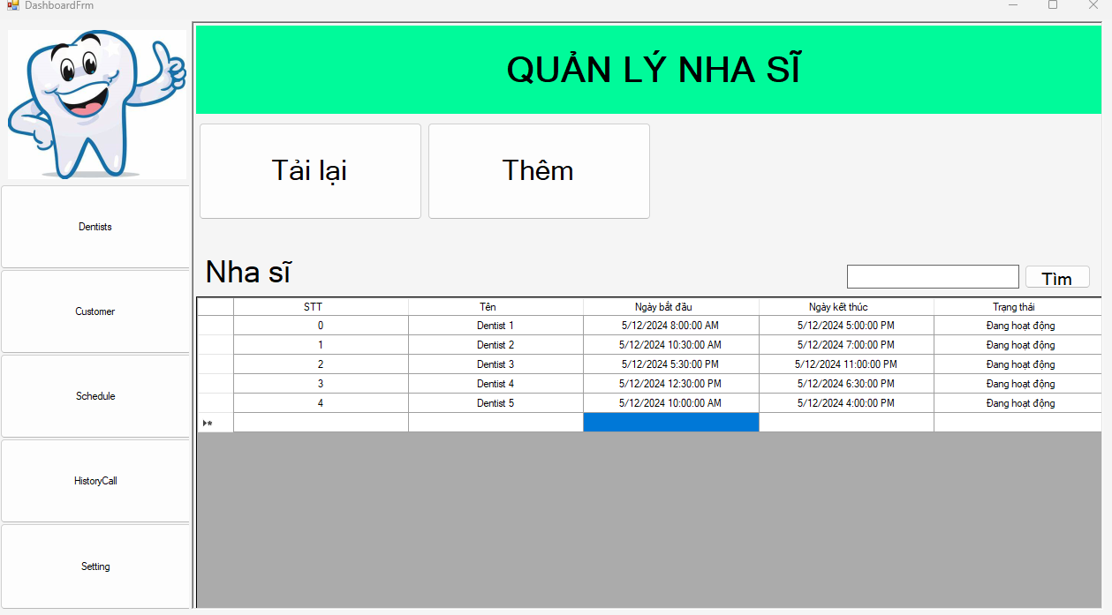

Code UI (DentistPanel, DentistService)

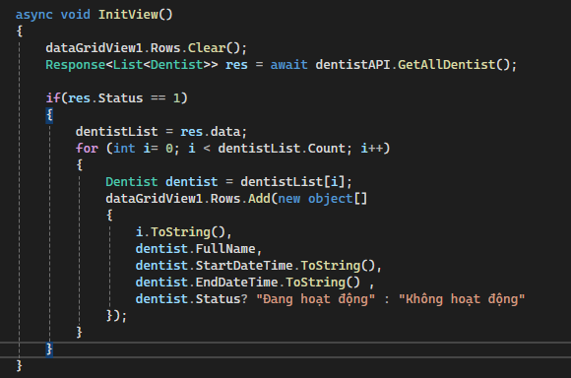

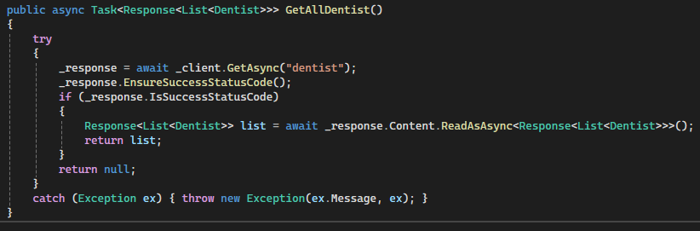

Code api (DentistController)

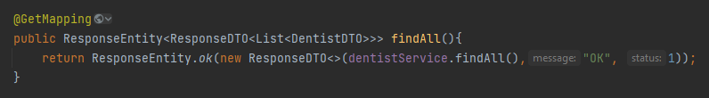

. Thêm (Nhấn vào nút Thêm)

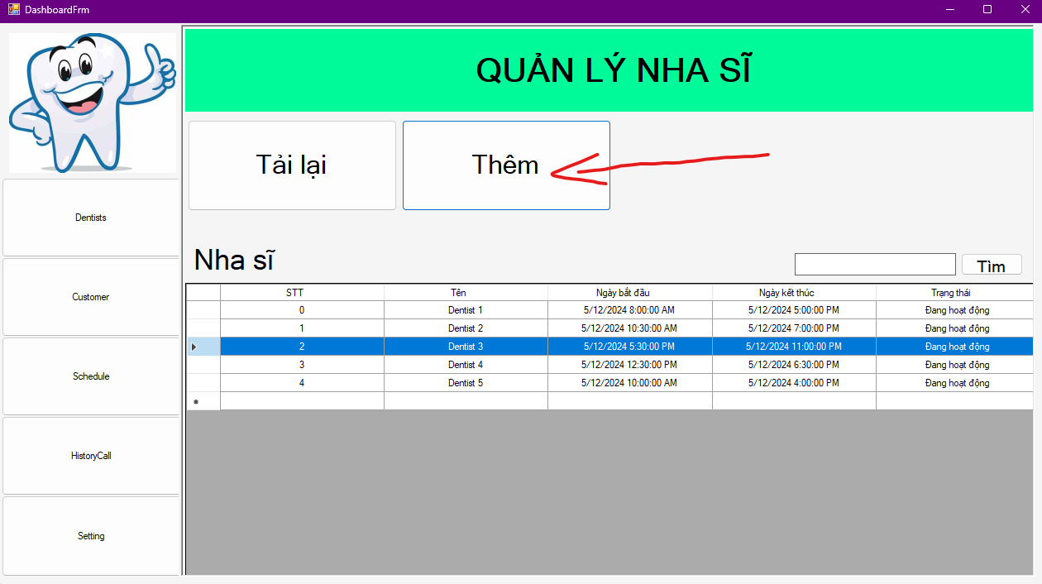

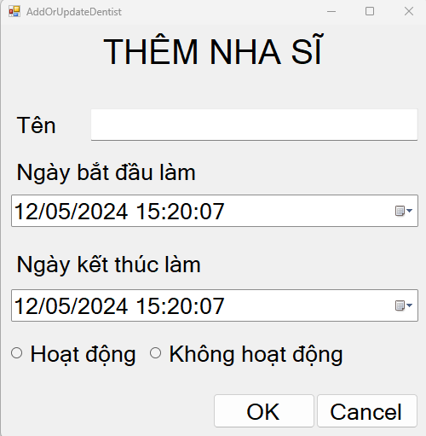

Code UI (AddOrUpdateDentist)

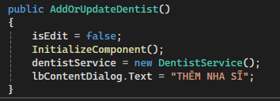

Code api (DentistController)

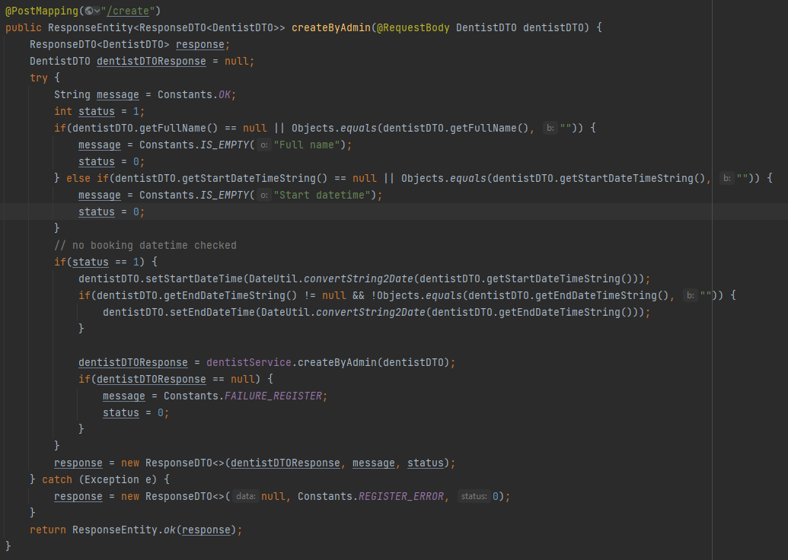

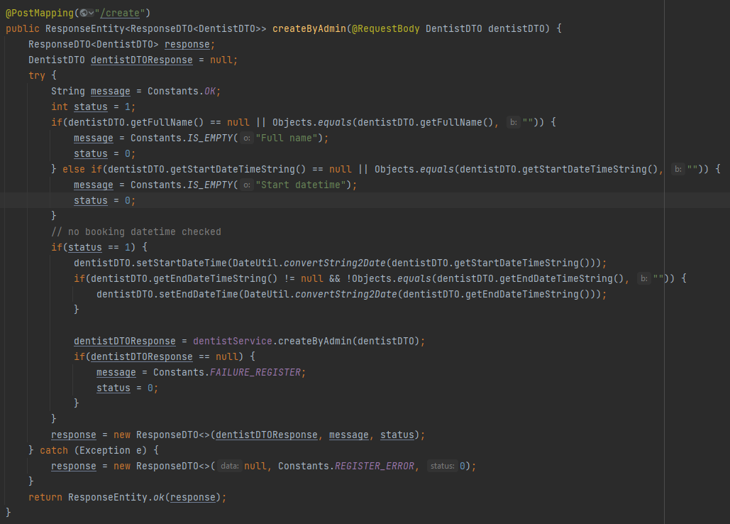

. Sửa (Chuột phải vào dòng cần sửa và chọn Edit)

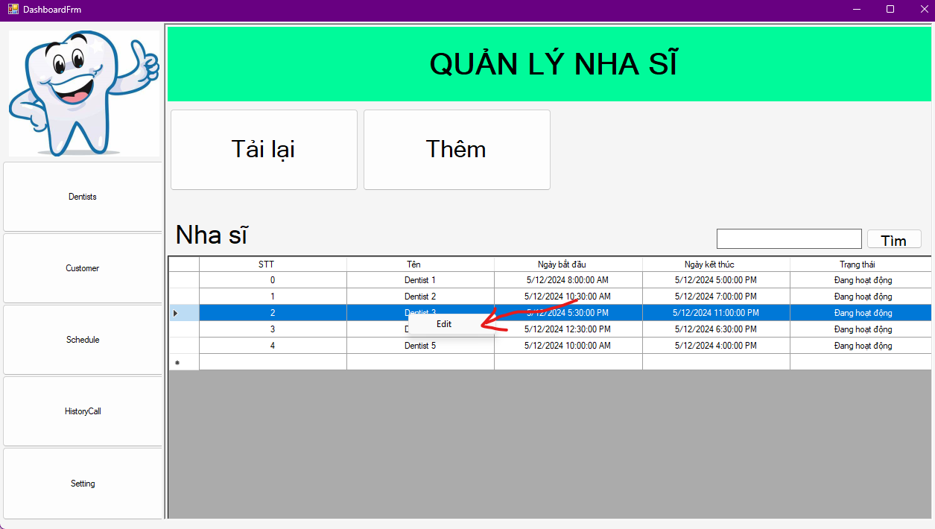

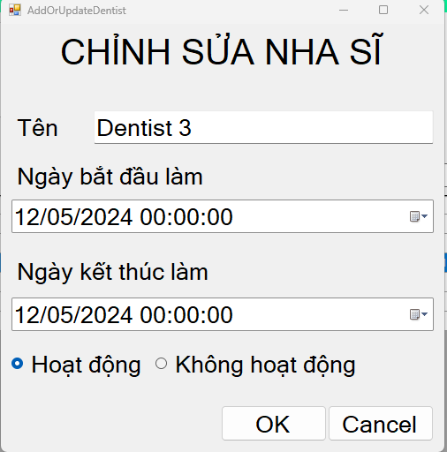

+ Code UI (DentistPanel, AddOrUpdateDentist)

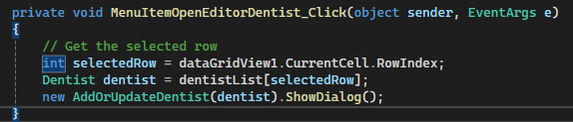

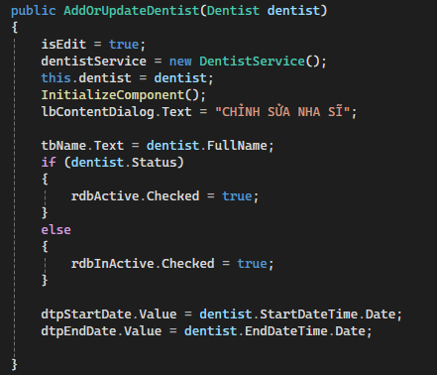

Code api (DentistController)

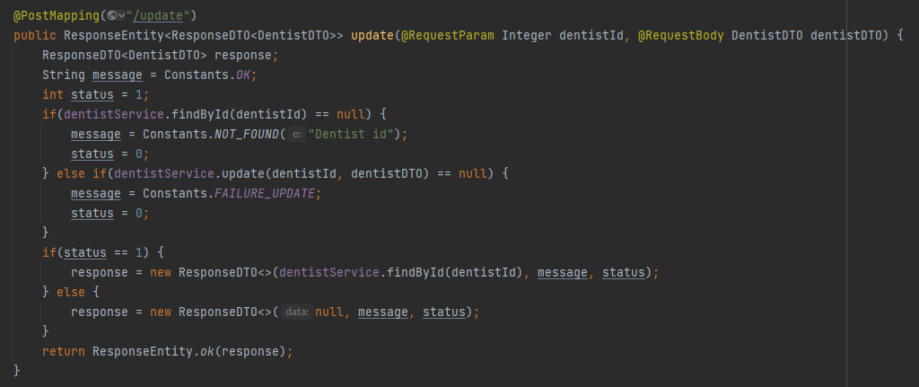

+ Quản lí lịch hẹn

. Xem

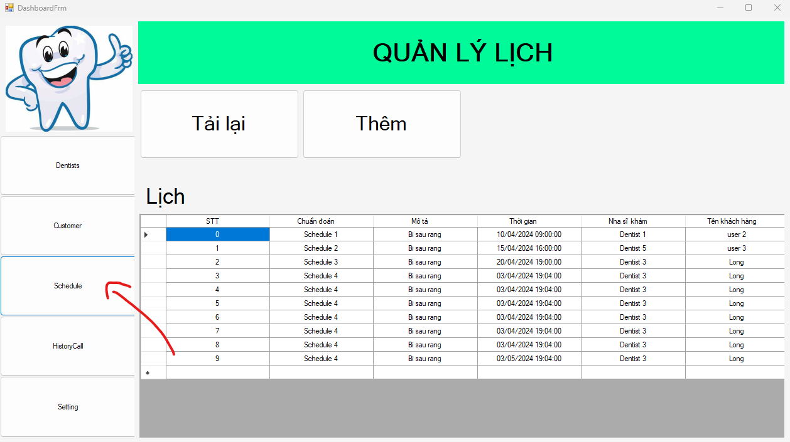

Code UI (SchedulePanel, ScheduleService)

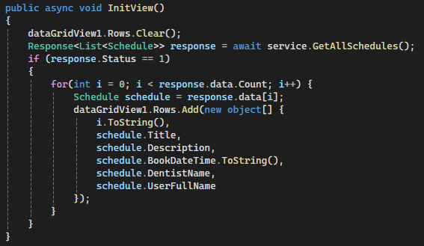

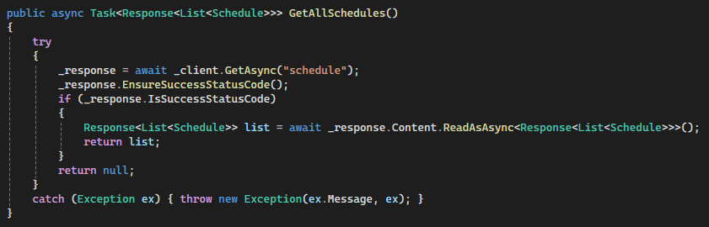

Code api (ScheduleController)

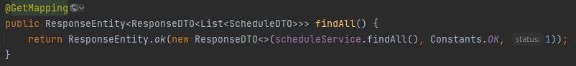

. Thêm (Nhấn vào nút thêm, sau đó hiện ra form thêm lịch. Lưu ý phần thông tin khách hàng, nhập số điện thoại nếu tìm thấy khách hàng sẽ tự động lưu khách hàng đó, nếu chưa có thì sẽ tự động tạo mới - đăng kí và thêm khách hàng đó vào lịch)

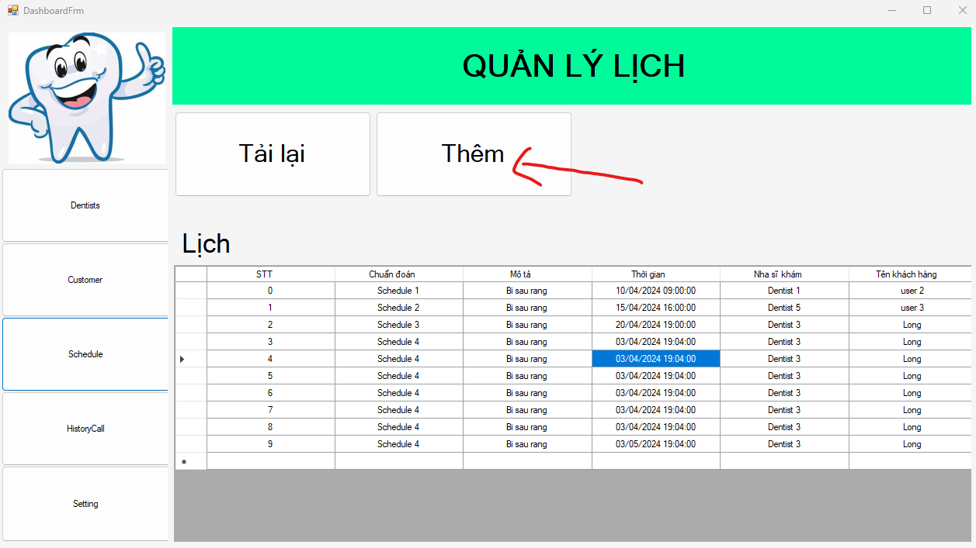

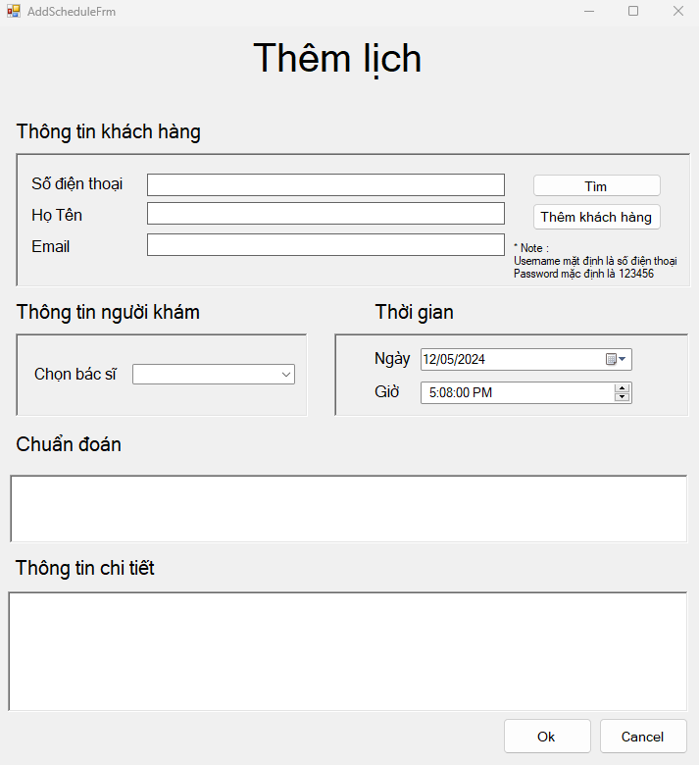

Code UI ()

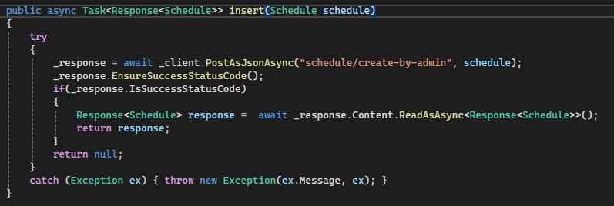

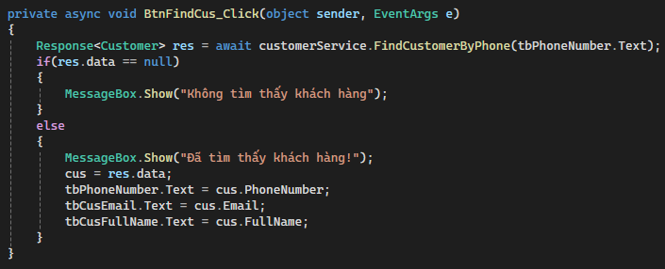

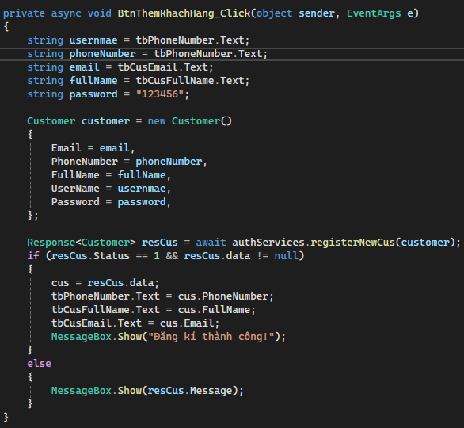

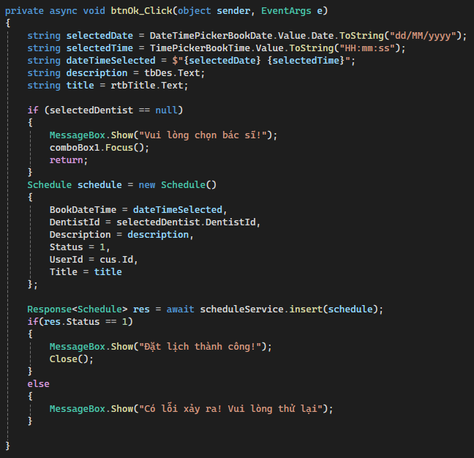

Code api (ScheduleController)

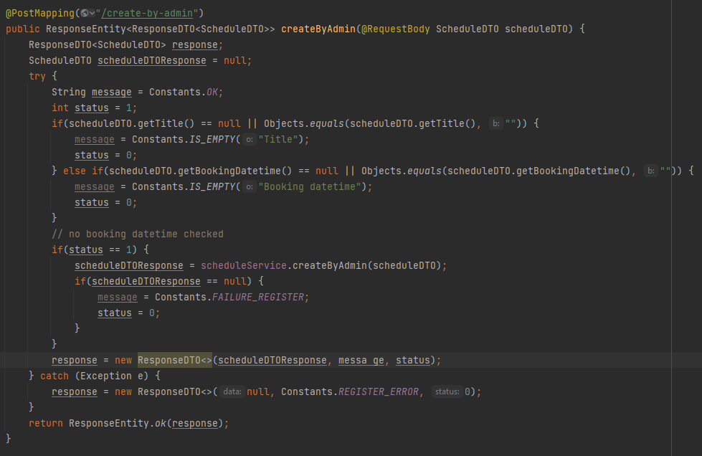

+ Quản lí cuộc gọi

. Xem

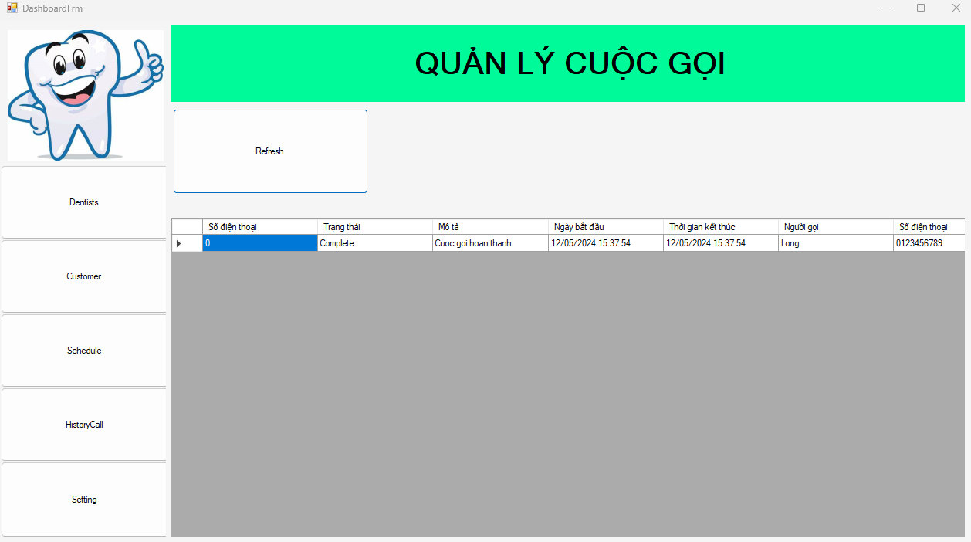

Code UI (HistoryCallPanel, HistoryCallService)

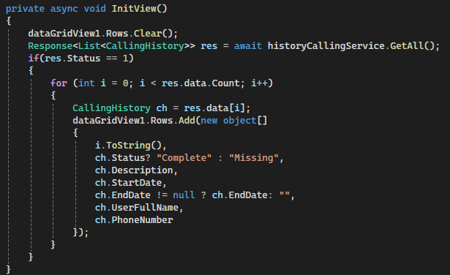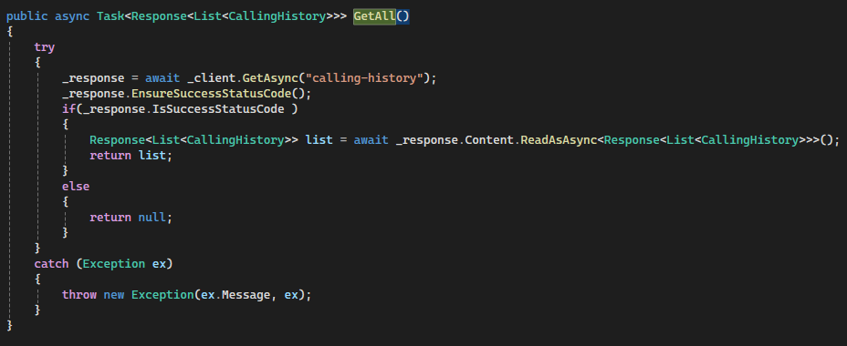

Code api (CallingHistoryController)

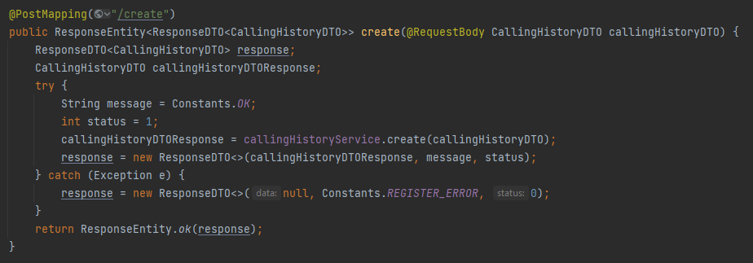

+ Quản lí User

. Xem

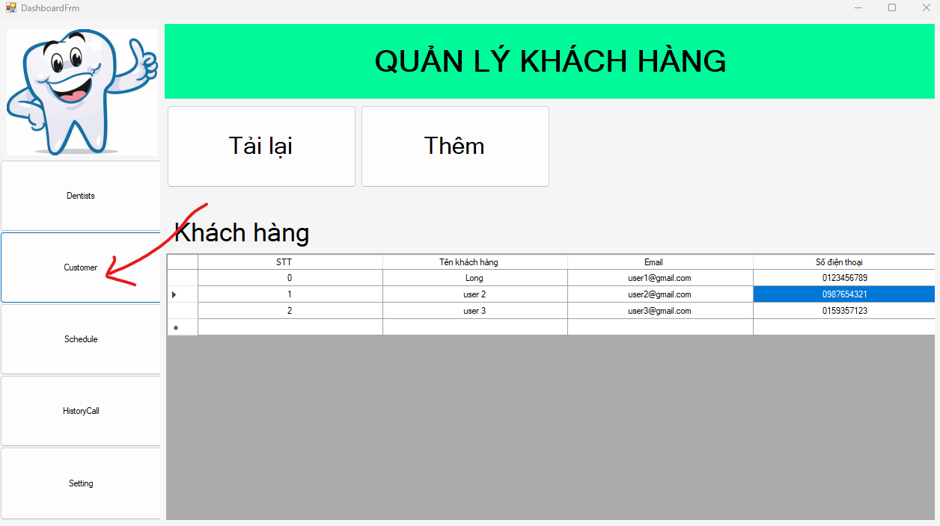

Code UI (CustomerPanel, CustomerService)

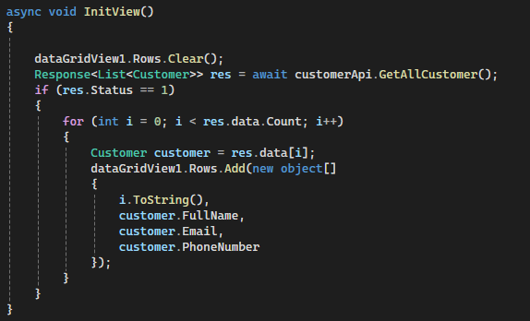

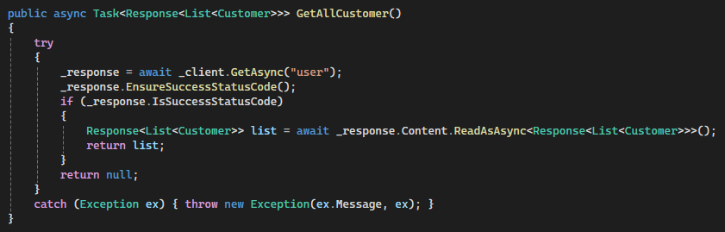

Code api (UserController)

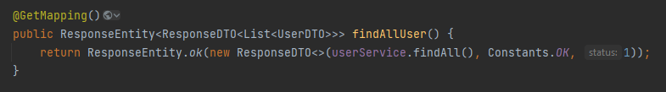

- Hotline (Khi chạy app thì nhấn vào nút Start)

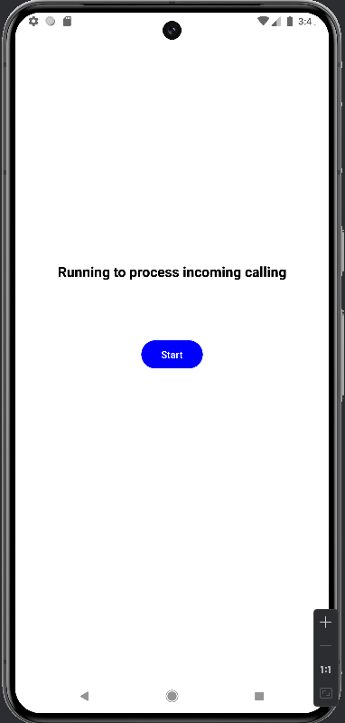

\* Lưu ý: trước khi chạy app cần check ip của máy mình và chuyển ip thành ip máy mình trong app (Constants)

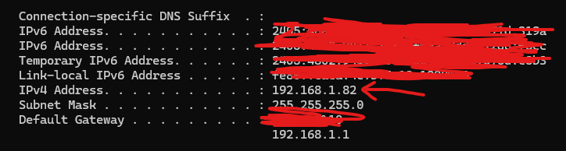

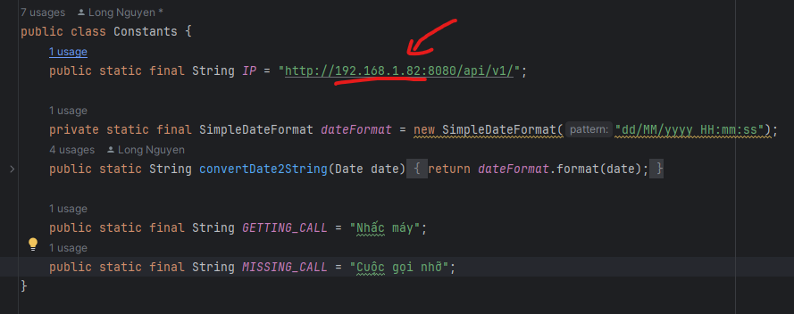

+ Cài đặt giao diện (MainActivity)

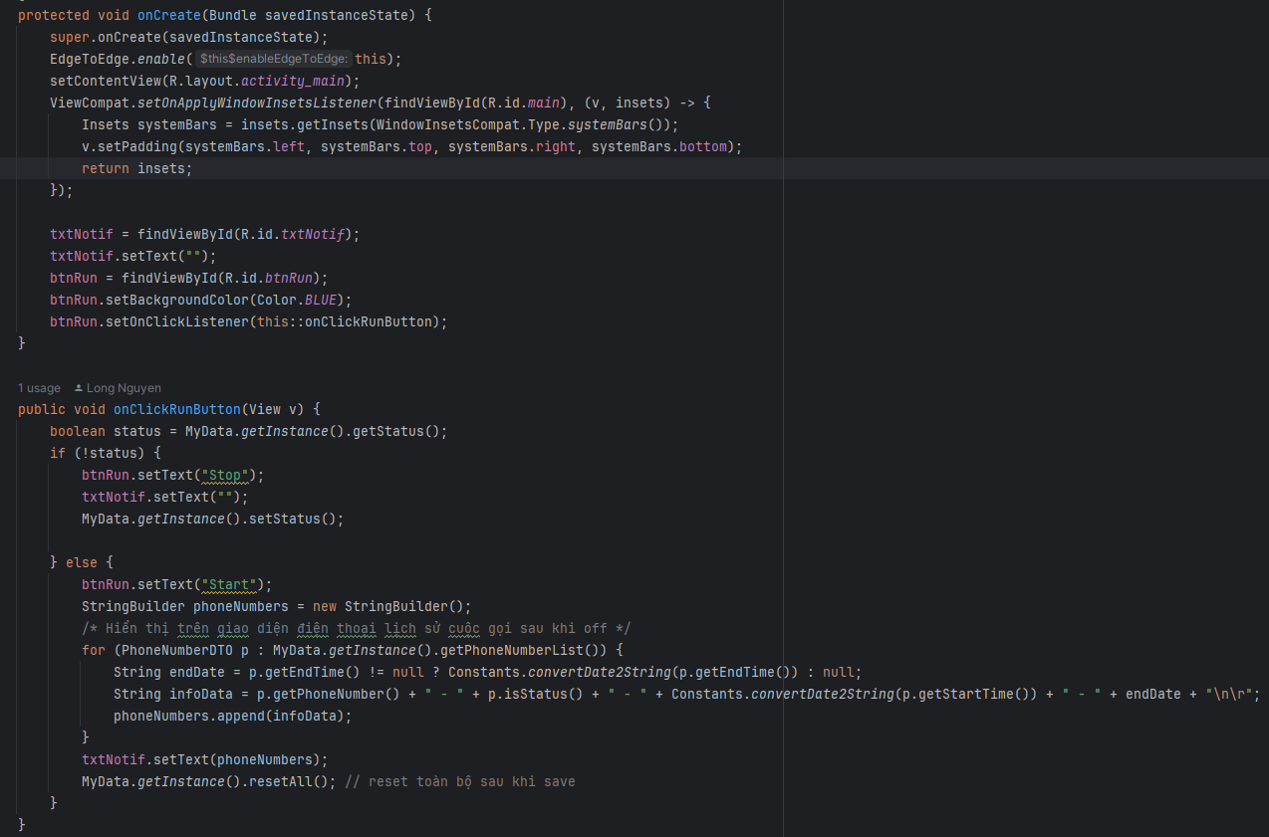

+ Cài đặt Volley (call api)

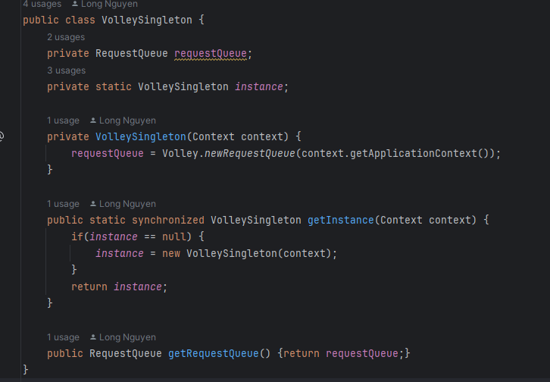

+ Cài đặt các quyền truy cập: truy cập cuộc gọi, trạng thái cuộc gọi (AndroidManifest.xml)

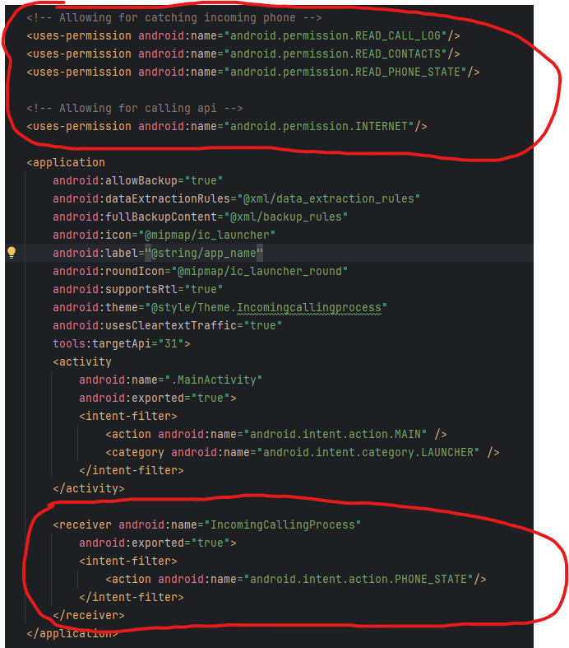

+ Cấu hình quy trình bắt cuộc gọi tới và lưu vào cơ sở dữ liệu bằng cách gọi api (IncomingCallingProcess)

Cấu hình bắt cuộc gọi tới

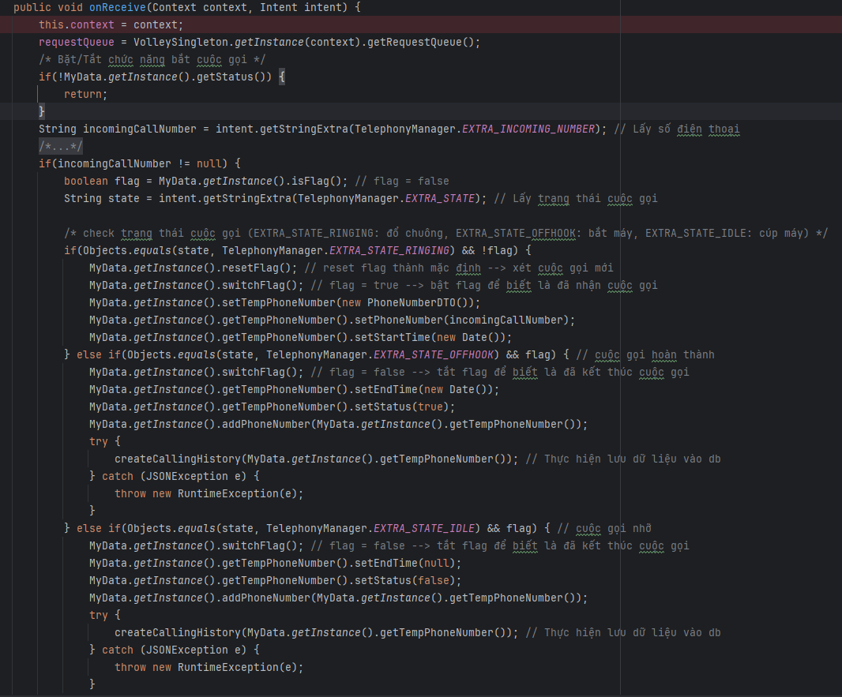

Cấu hình gọi api để tạo lịch sử cuộc gọi

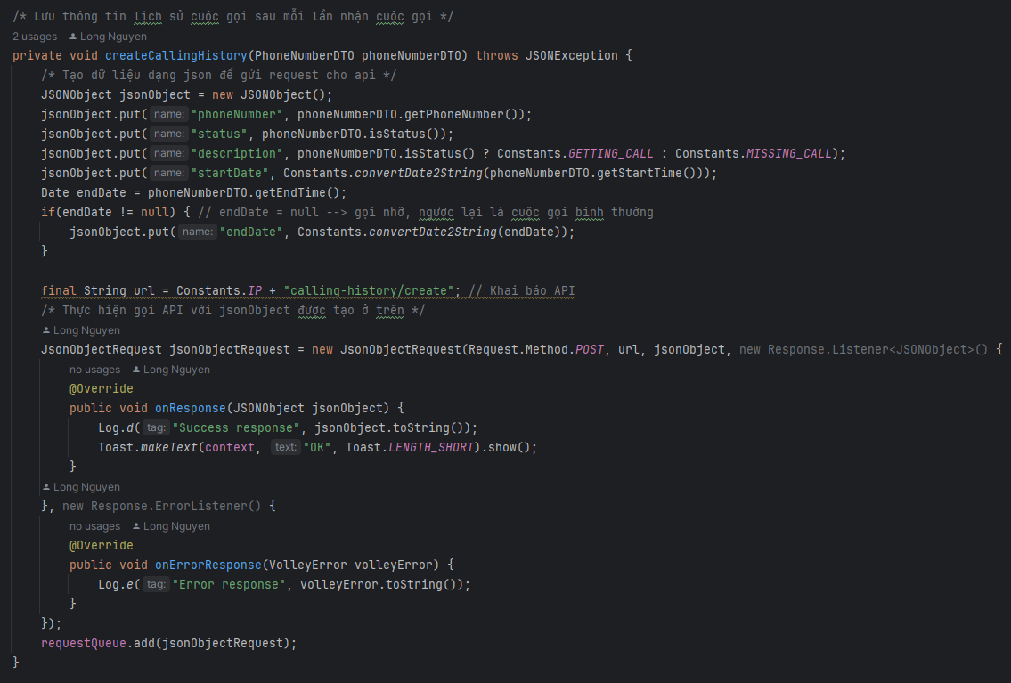

Code api (CallingHistoryController)

